深 圳 大 学 实 验 报 告

课程名称： 软件测试

实验项目名称： 基于逻辑覆盖的测试设计

学院： 计算机与软件学院

专业： 软件工程

指导教师： 陈梓楠

报告人： 姜言达 学号： 2023150117

实验时间： 2026年6月8日至2026年7月6日

实验报告提交时间： 2026年7月6日

教务部制
一，实验目的：
掌握逻辑覆盖的测试用例设计，包括从源代码提取逻辑表达式，语法逻辑覆盖准则，语义逻辑覆盖准则等等。通过对给定程序的逻辑条件的测试实验，掌握逻辑覆盖准则，熟悉基于逻辑覆盖准则的测试用例设计和实现，培养对已有程序的测试与分析能力，进而进一步提高解决复杂计算机工程问题的能力。
二，实验内容：
本实验内容分为两部分，如下所示。
第一部分：程序的逻辑覆盖测试
请阅读附件中oddOrPos程序，并进行以下内容：
1. 请找出程序中的逻辑谓词及其可达条件（表1）。
2. 请对子句最多的谓词，使用任一有效子句覆盖准则生成测试需求（表2）。
3. 请针对第2题中的测试需求设计测试用例（表3，表4），并使用JUnit实现。
4. 请对子句最多的谓词, 使用任一无效子句覆盖准则生成测试需求（表2）。
5. 请针对第4题中的测试需求设计测试用例（表3，表4），并使用JUnit实现。
6. 如果程序不能通过第3和5题中的测试用例，请修正程序，使其能通过所有测试。
表1 谓词列表
序号 | 谓词 | 行号 | 子句个数 | 可达性
P1 | A and B | 第3行 | 2 | True
表2 谓词P1测试需求表
序号 | 准则 | 需求列表
TR1 | CACC | TT，TF
TR2 | GACC | TT, TF, FT, FF
表3 谓词P1测试需求分析表
序号 | 抽象需求 | 来源 | 约束列表【可选】 | 备注
AR1 | TT | CACC，GACC | True  A  B | TC1
AR2 | FF | GACC | True  ! A  ! B | 不可行
表4 谓词P1测试用例表
序号 | 测试用例 | 预期输出 | 实际输出 | 通过？
TC1 | {1,5} | 2 | 2 | 2P
第二部分：规范的逻辑覆盖测试
请阅读附件中cal程序，并完成以下内容：
1. 请根据cal函数的前置条件构造谓词表达式。
2. 请对第1题中的谓词，使用任一有效子句覆盖准则生成测试需求（表2）。
3. 请针对第2题中的测试需求设计测试用例（表3，表4），并使用JUnit实现。
4. 请对第1题中的谓词, 使用任一无效子句覆盖准则生成测试需求（表2）。
5. 请针对第4题中的测试需求设计测试用例（表3，表4），并使用JUnit实现。
6. 请对第1题中的谓词, 使用MUMCUT覆盖准则生成测试需求（表2）。
7. 请针对第6题中的测试需求设计测试用例（表3，表4），并使用JUnit实现。
8. 如果程序不能通过第3，5，7题中的测试用例，请修正程序，使其能通过所有测试。
三，实验分析及过程：

3.1 第一部分：OddOrPos 程序的逻辑覆盖测试

①谓词与可达条件
序号 | 谓词 | 行号 | 子句个数 | 可达性
P1 | i < x.length | 22 | 1 | True
P2 | x[i]%2 == 1 and x[i] > 0 | 24 | 2 | x[i]%2 == 1且x[i] <= 0时不可达
P3 | argv.length == 0 | 38 | 1 | True
P4 | i < argv.length | 44 | 1 | True
表1

②P2 的子句数最多，后续选择 P2 作为逻辑覆盖对象。
使用GACC准则完成
c1:x[i]%2 == 1 c2: x[i] > 0

序号 | 准则 | 需求列表
TR1 | GACC | c1=T c2=T
TR2 | GACC | c1=T c2=F
TR3 | GACC | c1=F c2=T
TR4 | GACC | c1=F c2=F

表2

③GACC测试用例

编号 | 测试用例 | 预期输出 | 实际输出 | 通过
TC1 | [1] | 1 | 1 | True
TC2 | [2] | 1 | 1 | True
TC3 | [0] | 0 | 0 | True
TC4 | [-3] | 1 | 0 | False
使用JUnit实现
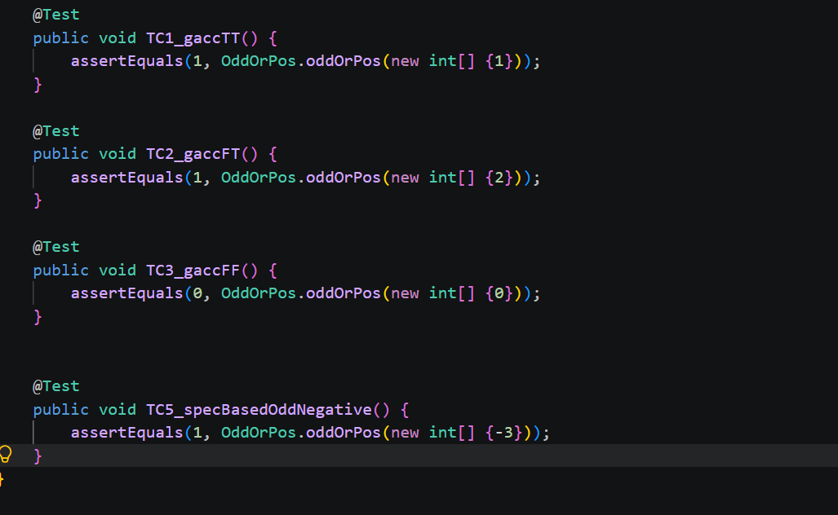
（图1）
运行测试结果如图
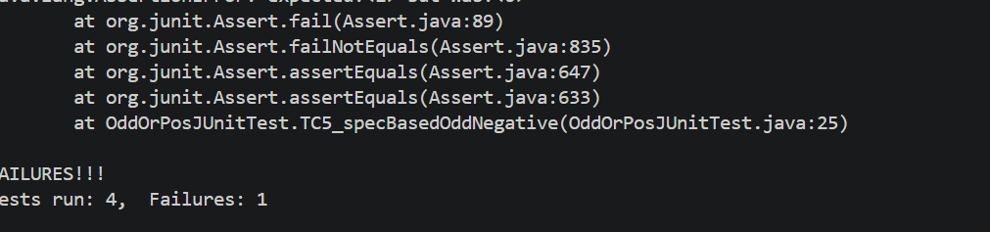

（图2）
TC4失败。

④
使用RACC生成测试需求

序号 | 准则 | 需求列表
TR5 | RACC | (True, False)
TR6 | RACC | (False, True)
TR7 | RACC | (False, False)

⑤

编号 | 测试用例 | 预期输出 | 实际输出 | 通过
TC5 | 不可达 | 不可达 | 不可达 | False
TC6 | [2] | 1 | 1 | True
TC7 | [0] | 0 | 0 | True

实现如图：
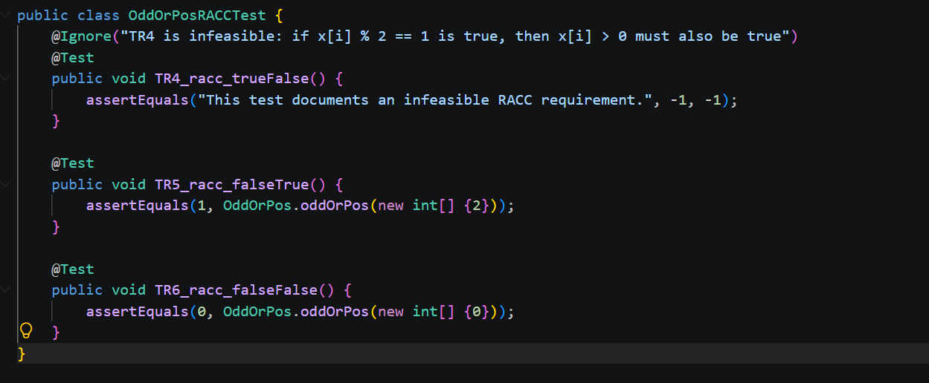
（图3）
测试结果如图：
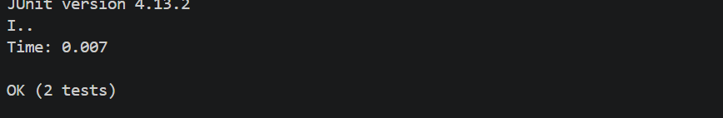
（图4）
⑥修正程序：
为保证负奇数也能被识别，需要将判定改为 x[i] % 2 != 0
同时运行两个测试类：
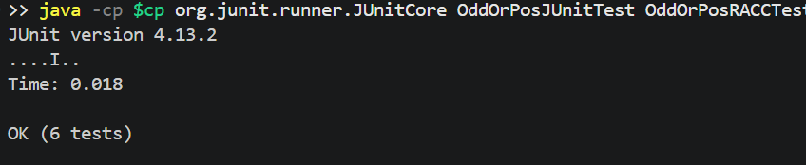
（图5）
全部通过。

3.2 第二部分：Cal 程序的规范逻辑覆盖测试

前置条件包括：
P1:1≤month1≤12
P2:1≤month2≤12
P3:month1≤month2
P4:1≤day1≤31
P5:1≤day2≤31
P6:(month1=month2)→(day1≤day2)
P7:1≤year≤10000
合并后得到：
P=(1≤month1≤12)∧(1≤month2≤12)∧(month1≤month2)∧(1≤day1≤31)∧(1≤day2≤31)∧((month1=month2)→(day1≤day2))∧(1≤year≤10000)

②选定一个为主子句，其他均为真

序号 | 准则 | 需求列表
TR1 | GACC | P1=T
TR2 | GACC | P1=F
TR3 | GACC | P2=T
TR4 | GACC | P2=F
TR5 | GACC | P3=T
TR6 | GACC | P3=F
TR7 | GACC | P4=T
TR8 | GACC | P4=F
TR9 | GACC | P5=T
TR10 | GACC | P5=F
TR11 | GACC | P6=T
TR12 | GACC | P6=F
TR13 | GACC | P7=T
TR14 | GACC | P7=F

③

序号 | 测试用例 | 覆盖条件 | 预期输出 | 实际输出 | 通过？
TC1 | (3,10,3,20,2024) | P1=T | 10 | 10 | 是
TC2 | (0,10,3,20,2024) | P1=F，其余 = T | 抛出异常 | 抛出异常 | 是
TC3 | (3,10,3,20,2024) | P2=T | 10 | 10 | 是
TC4 | (3,10,13,20,2024) | P2=F，其余 = T | 抛出异常 | 抛出异常 | 是
TC5 | (3,10,3,20,2024) | P3=T | 10 | 10 | 是
TC6 | (4,10,3,20,2024) | P3=F，其余 = T | 抛出异常 | 抛出异常 | 是
TC7 | (3,10,3,20,2024) | P4=T | 10 | 10 | 是
TC8 | (3,0,4,20,2024) | P4=F，其余 = T | 抛出异常 | 抛出异常 | 是
TC9 | (3,10,3,20,2024) | P5=T | 10 | 10 | 是
TC10 | (3,10,4,0,2024) | P5=F，其余 = T | 抛出异常 | 抛出异常 | 是
TC11 | (3,10,3,20,2024) | P6=T | 10 | 10 | 是
TC12 | (3,20,3,10,2024) | P6=F，其余 = T | 抛出异常 | 抛出异常 | 是
TC13 | (3,10,3,20,2024) | P7=T | 10 | 10 | 是
TC14 | (3,10,3,20,0) | P7=F，其余 = T | 抛出异常 | 抛出异常 | 是

部分测试用例如图
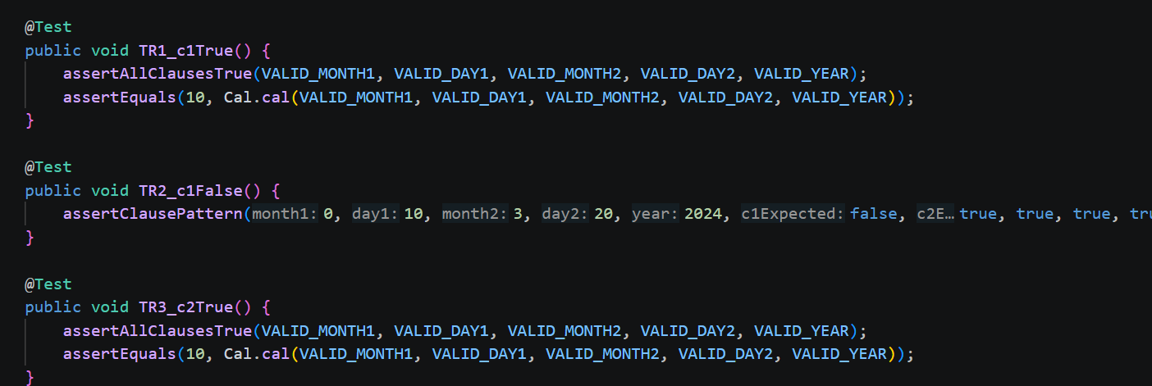
（图6）
其余的相似

测试结果如图：
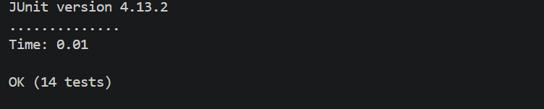
（图7）
所有测试用例均通过。

④
使用GICC准则生成测试需求
GACC 要让主子句决定判定结果，GICC 要让主子句不决定判定结果。

序号 | 准则 | 需求列表
TR1 | GICC | P1=T
TR2 | GICC | P1=F
TR3 | GICC | P2=T
TR4 | GICC | P2=F
TR5 | GICC | P3=T
TR6 | GICC | P3=F
TR7 | GICC | P4=T
TR8 | GICC | P4=F
TR9 | GICC | P5=T
TR10 | GICC | P5=F
TR11 | GICC | P6=T
TR12 | GICC | P6=F
TR13 | GICC | P7=T
TR14 | GICC | P7=F

⑤

序号 | 测试用例 | 预期输出 | 实际输出 | 通过？
TC1 | (3,10,3,20,0)，P1=T，其余子句失效 | 抛出异常 | 抛出异常 | 是
TC2 | (0,10,3,20,0)，P1=F，其余子句失效 | 抛出异常 | 抛出异常 | 是
TC3 | (3,10,3,20,0)，P2=T，其余子句失效 | 抛出异常 | 抛出异常 | 是
TC4 | (3,10,13,20,0)，P2=F，其余子句失效 | 抛出异常 | 抛出异常 | 是
TC5 | (3,10,3,20,0)，P3=T，其余子句失效 | 抛出异常 | 抛出异常 | 是
TC6 | (4,10,3,20,0)，P3=F，其余子句失效 | 抛出异常 | 抛出异常 | 是
TC7 | (3,10,3,20,0)，P4=T，其余子句失效 | 抛出异常 | 抛出异常 | 是
TC8 | (3,0,4,20,0)，P4=F，其余子句失效 | 抛出异常 | 抛出异常 | 是
TC9 | (3,10,3,20,0)，P5=T，其余子句失效 | 抛出异常 | 抛出异常 | 是
TC10 | (3,10,4,0,0)，P5=F，其余子句失效 | 抛出异常 | 抛出异常 | 是
TC11 | (3,10,3,20,0)，P6=T，其余子句失效 | 抛出异常 | 抛出异常 | 是
TC12 | (3,20,3,10,0)，P6=F，其余子句失效 | 抛出异常 | 抛出异常 | 是
TC13 | (3,20,3,10,2024)，P7=T，其余子句失效 | 抛出异常 | 抛出异常 | 是
TC14 | (3,20,3,10,0)，P7=F，其余子句失效 | 抛出异常 | 抛出异常 | 是

部分测试用例如图
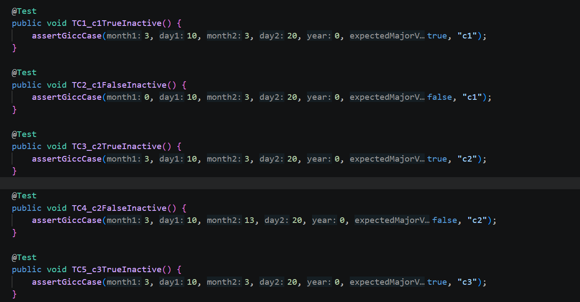
（图8）

运行结果如图：
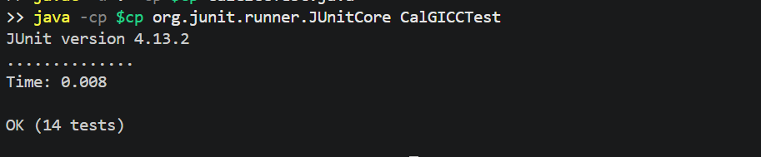
（图9）

⑥
序号 | 准则 | 需求列表
TR1 | MUMCUT | UTP：TTTTTTT
TR2 | MUMCUT | NFP(P1)：FTTTTTT
TR3 | MUMCUT | NFP(P2)：TFTTTTT
TR4 | MUMCUT | NFP(P3)：TTFTTTT
TR5 | MUMCUT | NFP(P4)：TTTFTTT
TR6 | MUMCUT | NFP(P5)：TTTTFTT
TR7 | MUMCUT | NFP(P6)：TTTTTFT
TR8 | MUMCUT | NFP(P7)：TTTTTTF

⑦
测试用例表为
序号 | 测试用例 | 预期输出 | 实际输出 | 通过？
TC1 | (3,10,3,20,2024) | UTP: TTTTTTT，正常计算得 10 | 10 | 是
TC2 | (0,10,3,20,2024) | NFP (P1): FTTTTTT，抛出异常 | 抛出异常 | 是
TC3 | (3,10,13,20,2024) | NFP (P2): TFTTTTT，抛出异常 | 抛出异常 | 是
TC4 | (4,10,3,20,2024) | NFP (P3): TTFTTTT，抛出异常 | 抛出异常 | 是
TC5 | (3,0,4,20,2024) | NFP (P4): TTTFTTT，抛出异常 | 抛出异常 | 是
TC6 | (3,10,4,0,2024) | NFP (P5): TTTTFTT，抛出异常 | 抛出异常 | 是
TC7 | (3,20,3,10,2024) | NFP (P6): TTTTTFT，抛出异常 | 抛出异常 | 是
TC8 | (3,10,3,20,0) | NFP (P7): TTTTTTF，抛出异常 | 抛出异常 | 是

测试代码如下：

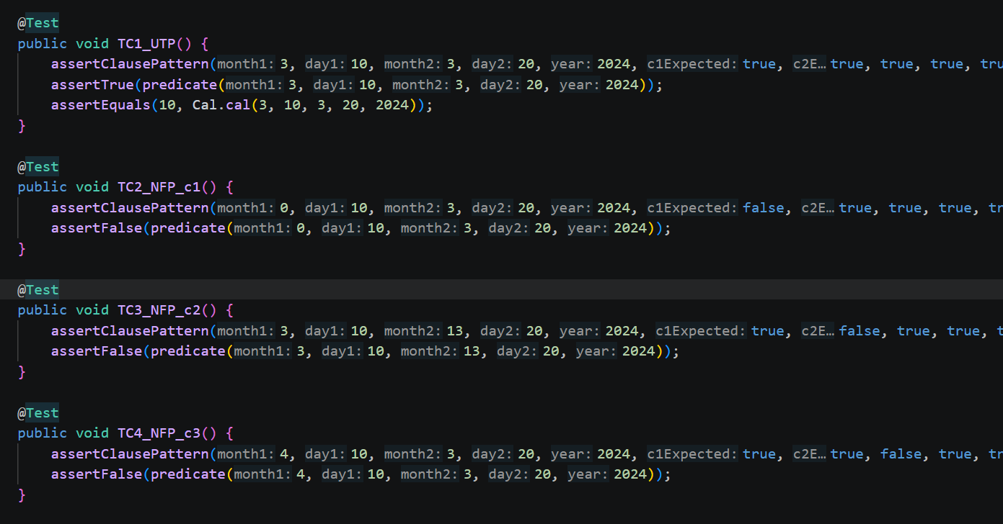
（图10）
运行结果如下：
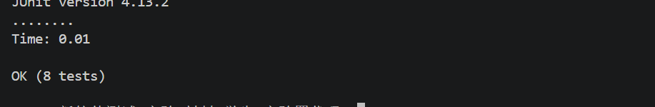
（图11）

所有测试均能通过。

四，实验结论：

本次实验围绕逻辑覆盖测试展开，分为 oddOrPos 源码逻辑测试与 cal 规范前置条件测试两部分，实操了 GACC，RACC，GICC，MUMCUT 等主流子句覆盖准则，完成谓词提取，测试需求生成，JUnit 自动化测试，缺陷定位与代码修复完整流程。实验发现，梳理程序谓词，分析子句可达性是逻辑覆盖测试的前置关键，复合逻辑谓词中常存在天然不可达场景，提前识别能避免设计无效测试用例。不同覆盖准则缺陷检测能力各有侧重：GACC 有效子句覆盖让单个子句独立控制判定结果，快速定位 oddOrPos 取模逻辑缺陷，原代码x[i]%2 == 1无法识别负奇数，测试用例直接报错。RACC，GICC 无效子句覆盖模拟子句失效场景，补充有效覆盖未触及的边界，部分不可达需求可通过注解标记说明约束。MUMCUT 准则同时覆盖合法完整输入与单一子句异常输入，覆盖强度最高，适用于基于需求规范的 cal 前置条件校验。实验验证，逻辑覆盖相比基础判定，语句覆盖，能精准挖掘多条件耦合隐藏漏洞，修复代码判定条件后，所有自动化测试用例均可正常通过。同时源码程序测试与规范测试存在明显区别，前者针对代码实现找逻辑 bug，后者依据需求校验输入合法性。整体而言，逻辑覆盖是精细化条件测试的核心手段，合理搭配多种覆盖准则可全面覆盖正常，异常，边界场景，显著提升软件缺陷检出效率。

指导教师批阅意见：

成绩评定：

指导教师签字：

年 月 日
备注：
注：1，报告内的项目或内容设置，可根据实际情况加以调整和补充。
2，教师批改学生实验报告时间应在学生提交实验报告时间后10日内。

